①生命的基本表现。

生物体具有生命活动。生物体的基本活动表现，即新陈代谢、兴奋性、适应性和生殖。

一、新陈代谢

新陈代谢(metabolism)是生物体自我更新的最基本的生命活动过程。新陈代谢包括同化和异化两个过程。生物体不断地从体外环境中摄取有用的物质，使其合成、转化为机体自身物质的过程，称为同化过程(assimilation)；生物体不断地将体内的自身物质进行分解，并把所分解的产物排出体外，同时释放出能量供应机体生命活动需要的过程，称为异化过程(dissimilation)。在物质合成时，即在同化过程中需要吸收能量；而在物质分解时，即在异化过程中将释放出能量。因此，在新陈代谢过程中，物质代谢(material metabolism)和能量代谢(energy metabolism)是同时进行的，是同一过程的两个方面。任何物质都蕴藏着一定的能量。所以，物质代谢必然伴随着能量的产生、转移和利用，任何能量的转变也必然伴有物质的合成和分解。同化过程和异化过程是同时进行和相互依存的两个生理过程。由此可见，生物体通过同化和异化过程可以不断地自我更新。生物体内的同化和异化过程是一系列十分复杂的生物化学反应过程，这些复杂的生物化学反应过程有赖于酶的存在和作用。新陈代谢是生命活动的最基本特征，新陈代谢一旦停止，生物体的生命活动也就结束。

二、兴奋性

在生物体内可兴奋组织具有感受刺激、产生兴奋的特性，称为兴奋性（excitability）。能引可兴奋组织产生兴奋的各种环境变化称为刺激（stimulus）。神经、肌肉和腺体等组织受刺激后，能迅速地产生可传布的动作电位，即发生兴奋，这些组织被称为可兴奋组织。在生理学中将这些可兴奋组织接受刺激后所产生的生物电反应过程及其表现，称之为兴奋（excitation）。因此，可兴奋组织感受刺激产生兴奋能力的高低反映了该组织兴奋性的高低。

可兴奋组织有两种基本的生理活动过程。一种是由相对静止状态转变为活动状态，或是兴奋性由弱变强，这种活动是兴奋活动；另一种是由活动状态转变为相对静止状态，或是兴奋性由强变弱，这种活动是抑制（inhibition）活动。人体的各种生理功能活动，既有兴奋性活动也有抑制性活动，两者既对抗又协调，并可相互转化。因此，兴奋和抑制二者是对立统一的生理活动过程。

三、适应性

生物体长期生存在某一特定的生活环境中，在客观环境的影响下可以逐渐形成一种与环境相适应的、适合自身生存的反应模式。生物体所具有的这种适应环境的能力，称之为适应性（adaptability）。例如长期居住在高原地区的居民，其血液中的红细胞数量远远超过平原地区的居民。这种适应性反应对高原居民是十分必要的，因为血中红细胞数量的增多大大提高了血液运输氧的能力，从而有效地克服了高原缺氧给人体带来的不良影响，创造了适应客观环境而生存的条件。再如，运动员经过长期的力量训练可使肌肉的力量和体积增加；长期经过耐力训练的运动员肌肉耐力、心肺功能得到改善等，这些都是人体对环境变化产生适应的结果。

四、生殖

人类和其它生物一样，个体生长发育到一定阶段后，能够产生与自己相似的子代个体,这种功能称为生殖(reproduction)或自我复制(self-replication)。所不同的是人类及高等动物已经分化为雄性与雌性两种个体，各自发育雄性生殖细胞和雌性生殖细胞，由这两种生殖细胞结合以后才能产生子代个体。通过生殖人类和生物均能延续，所以生殖是生命的特征之一。

②刺激和反应

（一）刺激与反应

细胞、组织或机体生活在不断变化的环境中，经常受到环境中各种因素的影响。能被

细胞或机体感受的内、外环境因素的变化，统称为刺激。刺激按其能量形式的不同可分为物理性刺激、化学性刺激和生物性刺激等，如温度、声、光、电、酸、碱、细菌及病

毒等。此外，值得注意的是人类生活的环境不只是自然环境，还包括社会环境。因此，当

社会、心理因素发生变化时，如社会变化、家庭的变故和情绪波动等，都可作为刺激影响机

体的功能活动。

刺激能否产生反应，取决于刺激强度、刺激持续时间和强度时间变化率。

反应是指刺激引起组织或机体功能活动的改变，是刺激的结果。刺激作用于组织或

机体，首先影响其代谢过程，进而导致功能状态的改变。不同的细胞或组织接受刺激后，

反应的表现形式不一样，如肌细胞表现为张力和长度的变化（ 机械收缩）、腺细胞表现为

分泌活动等。虽然不同的组织受刺激后反应的表现形式不一样，但反应可归纳为两种基

本类型，即兴奋和抑制。兴奋是指组织或机体受刺激后，由相对静止状态转变为活动状态，或活动加强；抑制是指组织或机体受刺激后，由活动状态转变为相对静止状态，或活动减弱。组织或机体接受刺激后究竟发生兴奋还是抑制，除与刺激的质和量有关外，还取决于组织当时的功能状态。在不受刺激影响时组织或机体所处的功能状态称为生理静息状态。

另一个版本

细胞直接生存的环境（称为内环境）条件改变时同样引起生活的组织或细胞发生活动的变化。刺激（stimulus），刺激引起的机体或组织细胞活动的变化称为反应（response）。反应是刺激引起的，反应本身又是生命活动的特征，因此，广义地说，兴奋性是指活机体或活组织细胞对刺激发生反应的能力。兴奋性的实质是细胞在受刺激时产生动作电位的能力。兴奋就是指产生了动作电位。

活的机体或组织细胞所生存的环境，条件复杂、多变，有一些环境条件变化与机体活动无关，有一些能被机体或组织细胞所感受，并使它们的活动发生变化。这种正在变化的并能被机体所感受的内外环境条件被称为刺激。

根据性质不同可将刺激分为：机械的（包括振动、扩张、压力）、化学的、温度的、电的、声的、光的，生物的、放射性的等等，都存在时间的阈值。

机体对刺激所产生的反应是多种多样的，形式各异，但都属于各器官或组织细胞的特有功能表现，如肌肉收缩、神经传导、腺体分泌、纤毛运动、变形运动等等。这些功能表现若在感受有效刺激后明显加强，生理学中称其为兴奋（excitation）；感受有效刺激后功能表现明显减弱，则称为抑制（inhibition）。抑制并不是无反应，而是与兴奋过程相对立的另一种主动过程。如在动物实验中，以电刺激家兔颈部交感神经，动物的心跳加快、加强（兴奋）；若刺激颈部迷走神经，心跳减慢、减弱，甚至停止（抑制）。

③代谢

新陈代谢（metabolism）是生命现象的基本表现。它包括合成代谢和分解代谢两个方面。

机体从环境中摄

取营养物质，合成为自身物质的过程称为合成代谢（anabolism）。机体分解其自身成分并将分解产物排出体外的过程称为分解代谢（catabolism）。

机体生命活动需要不断地自外界摄取营养物质，并在体内经过化学变化以及不断地向外界排出自身和外来物质的分解产物，这一过程称为物质代谢。物质代谢是生命的物质基础，使构成细胞的生物分子在物质交换的过程中不断更新，保证生命活动正常运行。

与物质代谢相伴随的是能量的摄取及其在体内的转换、利用、贮存和排出，这个过程称为能量代谢。物质代谢是能量代谢的基础，是能量的根本来源。物质在体内进行化学转化过程中产生能量，用以机体活动的需要和体温的维持， 多余的能量则以热的形式发散到体外。因此，新陈代谢包括两个部分：物质代谢和能量代谢，二者是生命活动必不可少的。

代谢性疾病

根据一般经验理解，代谢性疾病即因代谢问题引起的疾病，包括代谢障碍和代谢旺盛等原因，主要包括以下这些疾病：1.糖尿病2.糖尿病酮症酸中毒3.高血糖高渗综合征4.低血糖症5.痛风6.蛋白质-能量营养不良症7.维生素A缺乏病8.坏血病9.维生素D缺乏病10.骨质疏松症。

④疾病的原因

所谓病因（又称致病因素）是指作用于机体的众多因素中，能引起疾病并赋予该病特征（或特异性）的因素。 病因种类很多，一般分成以下几大类：

1.生物性因素 生物性因素是指病原微生物（细菌、病毒、真菌、立克次体等）以及寄生虫（原虫、蠕虫等）而言。这类病原的致病作用主要靠侵袭力（invasiveness）和毒力。前者指其侵入机体并在体内扩散和蔓延的能力，后者代表它们产生内毒素和外毒素的能力。这一类致病原因有如下特点： ①有一定的入侵门户和寄生或繁殖部位。如伤寒杆菌经口侵入消化道并首先在小肠淋巴组织内大量繁殖。 ②病原体必须与机体相互作用才能引起疾病。 ③病原体作用于机体后，既改变了机体，又改变了病原体，例如致病微生物往往可以引起机体的免疫反应；同时，一些致病微生物也可以发生变异（如产生抗药性）而改变其遗传性。 2.理化因素 此类病因包括机械力、温度（如高温引起的烧伤、低温引起的冻伤）、气压（高气压与低气压）、噪声、电离辐射、强酸、强碱、化学毒物或动植物毒性物质等。理化因素致病常发生在一些突然事故、特殊环境中。

3.营养性因素 此类病因包括维持生命活动的一些基本物质（如氧、水等），各种营养素（如糖、脂肪、蛋白质、维生素、无机盐等），某些微量元素（如氟、硒、锌、碘等）以及维生素等，其缺乏或过剩，均可引起疾病，但多见于营养缺乏疾病。

4.遗传性因素 ①遗传性因素直接致病主要是通过遗传物质基因的突变（genemutation）和染色体畸变（chromosomalaberration）。基因突变引起分子病，如血友病，染色体畸变引起染色体病，目前已达到数百种，如性染色体畸变导致的两性畸形等。 ②遗传易感性遗传易感性（geneticpredisposition）是指易感某种疾病的素质而言，如某些家庭成员易感精神分裂症、糖尿病等，这些人具有遗传素质。

5.先天性因素 先天性因素不是指遗传物质的改变，而是指那些能够损害胎儿的有害因素。某些化学物质、药物、病毒等可作用于胎儿而引起某种缺陷或畸形。胎儿在子宫内发育障碍的原因还可能是外伤、胎位不正，特别是母亲的不良习惯如吸烟、酗酒等。

6.免疫因素 在某些机体中免疫系统对一些抗原剌激发生异常强烈的反应，从而导致组织、细胞的损伤和生理功能的障碍。这些异常的免疫反应称为变态反应或超敏反应。如某些药物（青霉素等）在某些个体中引起过敏性休克等；有的个体能对自身抗原发生免疫反应并引起自身组织的损害，称为自身免疫性疾病（autoimmunedisease），常见者如全身性红斑狼疮、类风湿性关节炎等。此外，还有因体液免疫或细胞免疫缺陷引起的免疫缺陷病（immunodeficiencydisease）。

7.精神、心理、社会因素 随着生物医学模式向生物-心理-社会医学模式的转变，精神、心理、社会因素引起的疾病如应激性疾病、变态人格、身心疾病等逐渐增多，且越来越受到重视，社会因素与疾病的发生有密切关系。

⑤疾病的机理

（一）整体水平：A、神经机制：神经调节紊乱B、体液机制：内分泌紊乱

（二）组织细胞水平： 细胞损伤及功能障碍

（三）分子水平：生物大分子；基因，基因病

⑥脑死亡定义

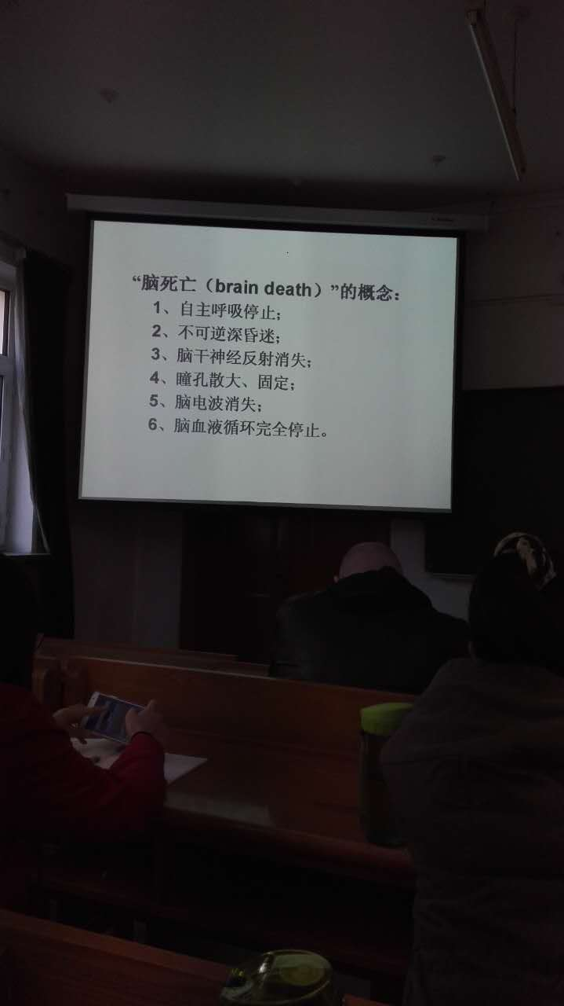

⑦变性

根据损伤轻重程度不同，分为可复性损伤和不可复性损伤两大类，变性一般为可复性损伤，而细胞死亡则为不可复性损伤。

变性(degeneration)系指细胞或间质内出现异常物质或正常物质的量显著增多，并伴有不同程度的功能障碍。正常情况下，除脂肪细胞外的实质细胞内一般不见或仅见少量脂滴。如这些细胞中出现脂滴或脂滴明显增多，则称为脂肪变性(fatty degeneration)或脂肪变(fatty change)。

脂滴的主要成分为中性脂肪，也可有磷脂及胆固醇等。脂肪变性主要见于肝、心、肾等实质器官，因肝是脂肪代谢的重要场所，帮肝脂肪变性最常见。脂肪变性时最初形成的脂滴很小，以后可逐渐融合为较大脂滴，此时常无界膜包绕而游离于胞浆中。

（1）肝脂肪变性

肝脏的脂肪变性与肝脏的脂肪代谢紊乱有关。肝脏的脂肪代谢过程中的任何一个环节发生障碍，均可造成肝细胞的脂肪变性：①脂蛋白的合成发生障碍：②中性脂肪合成过多③脂肪酸氧化障碍。

病理变化 轻度脂肪变性，肝脏可无明显改变。如果脂肪变性弥漫而严重时，肝脏可明显肿大，色变黄，触之有油腻感称为脂肪肝(fatty liver)。光镜下早期肝脂肪变性，可表现为在肝细胞核周围出现小的脂肪空泡。以后随着脂肪变性的加重，空泡逐渐变大，分布于整个胞浆中。严重者融合成一个大泡，将细胞核挤向一边，形态与脂肪细胞类似。肝淤血时，小叶中央区缺血较重，因此脂肪变性首先在中央区发生。磷中毒时，肝脂肪变性首先发生在小叶周边部，然后，累及整个肝小叶。

（2）心肌脂肪变性

发生脂肪变性时，心肌细胞内脂滴含量显著增多。心肌脂肪变性最显著的发生部位是乳头肌和心内膜下心肌。重者呈黄\*色条纹，轻者呈暗红色，两者相间排列，状似虎皮，故称为“虎斑心”。光镜下脂肪变性的心肌细胞浆中出现细小、串珠样脂肪空泡，排列于纵行的肌原纤维间。

八坏死

细胞坏死标志：核固缩、核碎裂、核溶解

组织坏死基本类型：

凝固性坏死：好发于心肾脾

液化性坏死：好发脑、胰腺、脂肪

纤维素样坏死：好发结缔组织、小血管

坏疽：干性、湿性、气性坏疽

坏死结局：1、溶解吸收2、分离排出3、机化与包裹4、钙化

⑨消化管管壁特点

消化管的一般结构：由内向外分为粘膜，粘膜下层，肌层与外膜四层。

如果15分

1）黏膜：A. 上皮：口腔、咽、食管和肛门为复层扁平

上皮，保护功能为主。其余为单层柱状上皮，消化吸收功能为主。

B. 固有层：疏松结缔组织，有丰富的毛细血管和毛细淋巴管。

C. 黏膜肌层：为薄层平滑肌。其收缩有利于物质吸收和转运。

2）黏膜下层：为较致密结缔组织。含小动脉、小静脉和淋巴管，还有黏膜下神经丛，由多级神经元和无髓神经纤维构成，可调节黏膜肌的收缩和腺体分泌。在食管和十二指肠的粘膜下层分别含有食管腺和十二指肠腺。

3）肌层：食管上段与肛门处为骨骼肌，其余大部分为平滑肌。一般是内环、外纵两层，两层间有肌间神经丛，调节肌层的运动。间质卡哈尔细胞可产生电信号，通过缝隙连接传递给平滑肌细胞，引起肌层的节律性收缩。

4）外膜：纤维膜：由结缔组织构成，分布于食管和大肠末段。

十消化管的三个狭窄

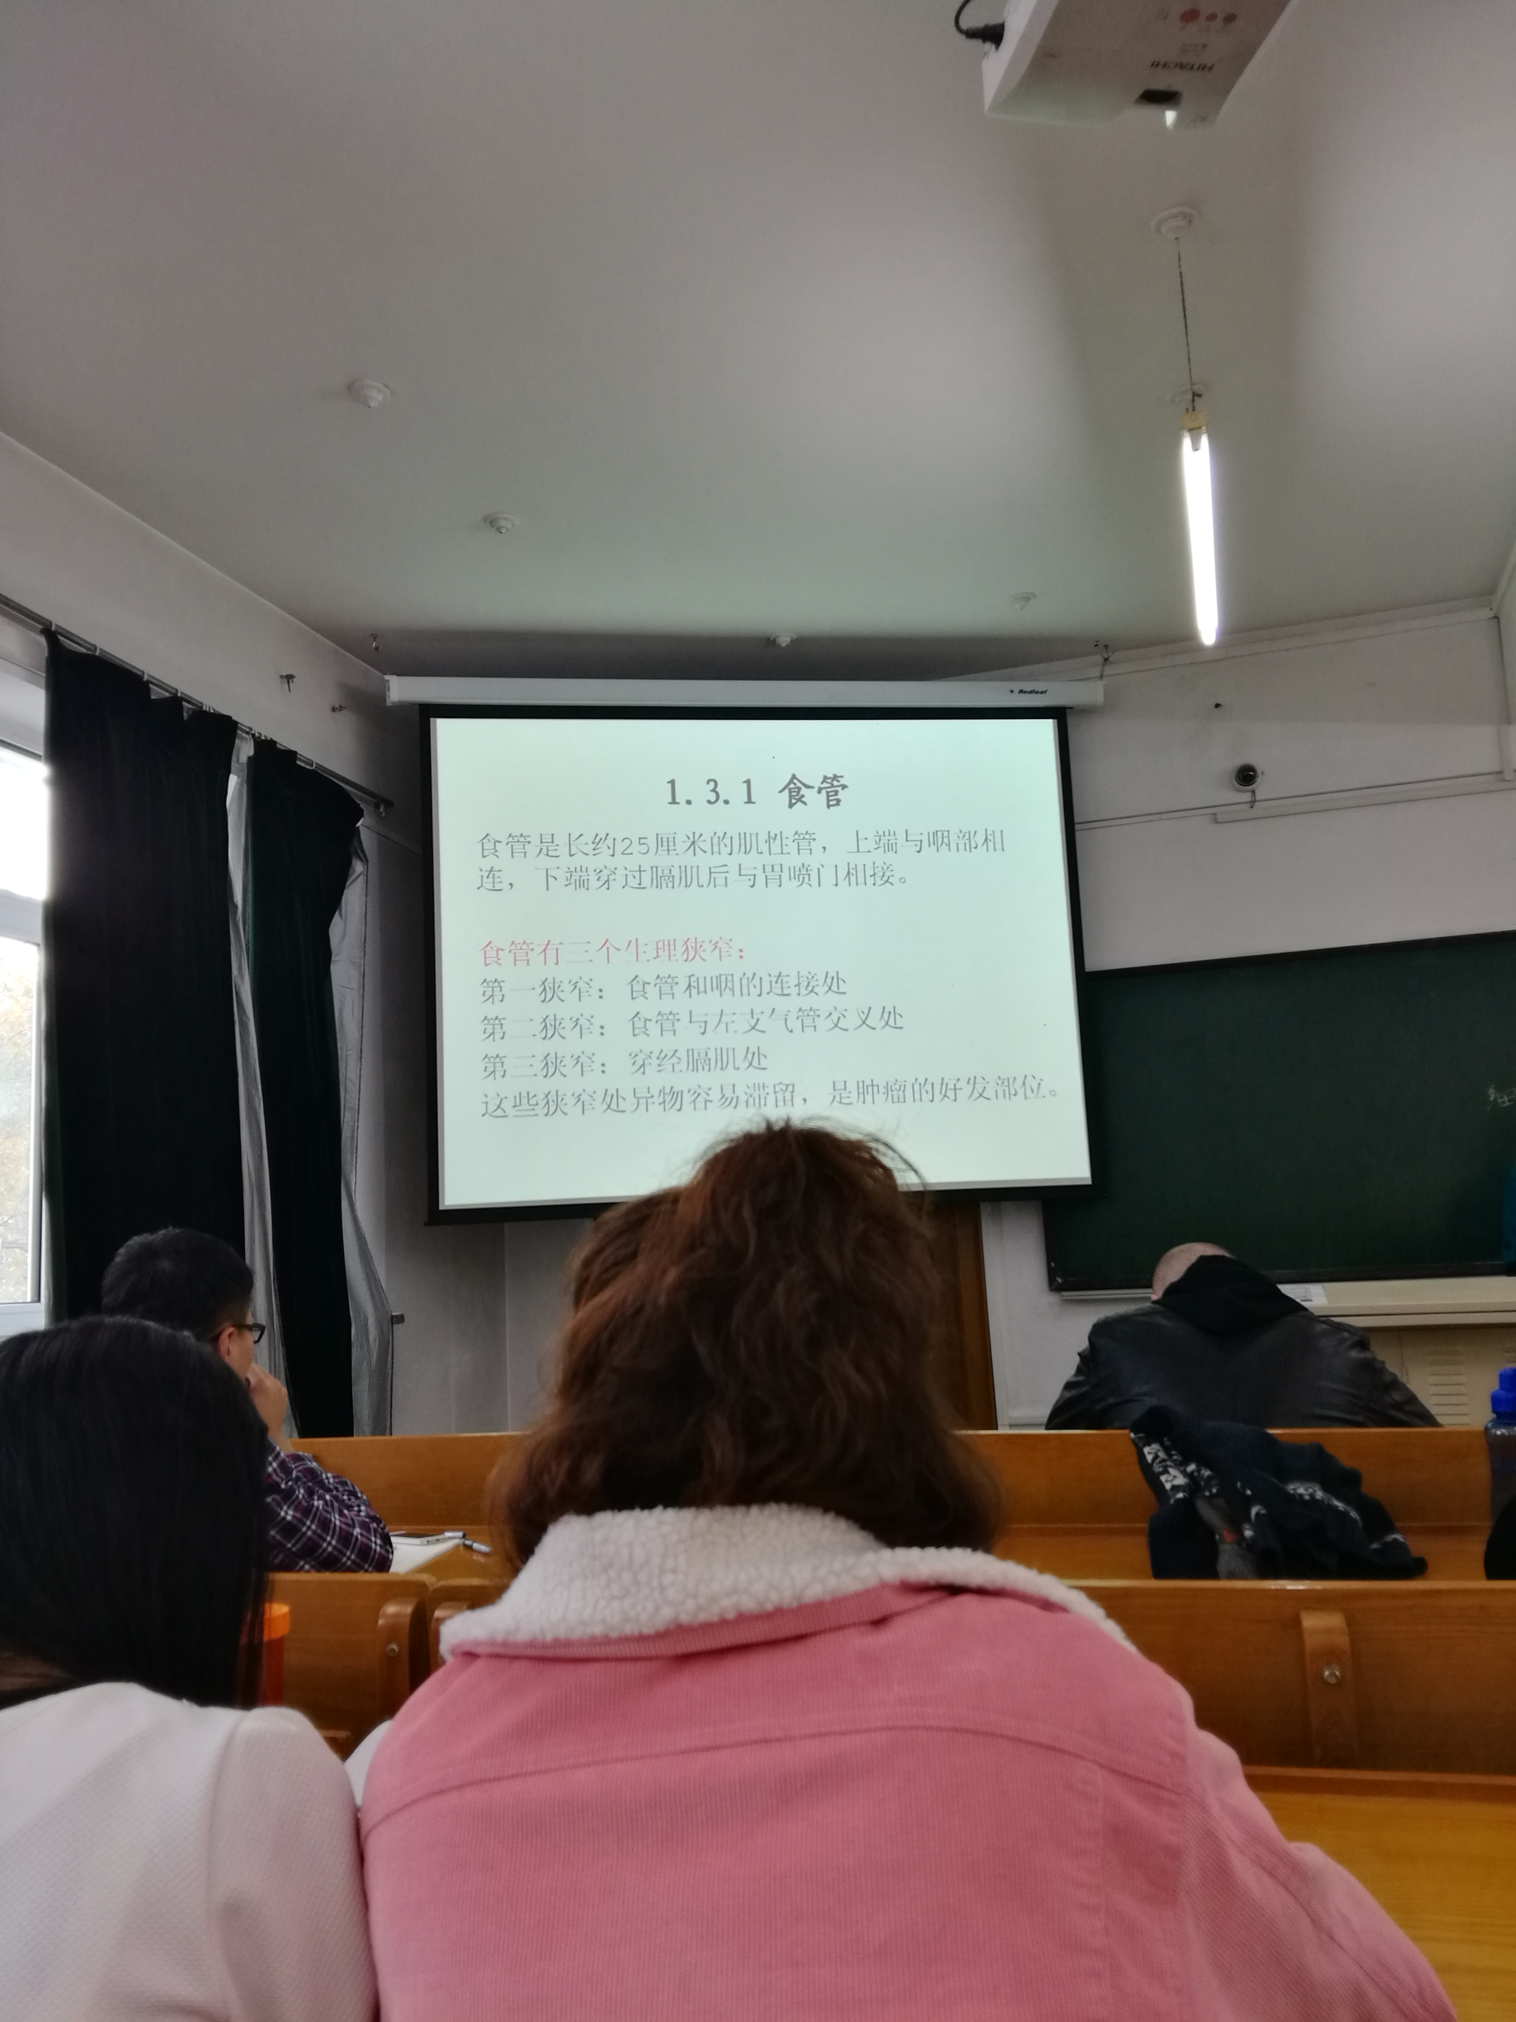

十一胆汁的排出路径

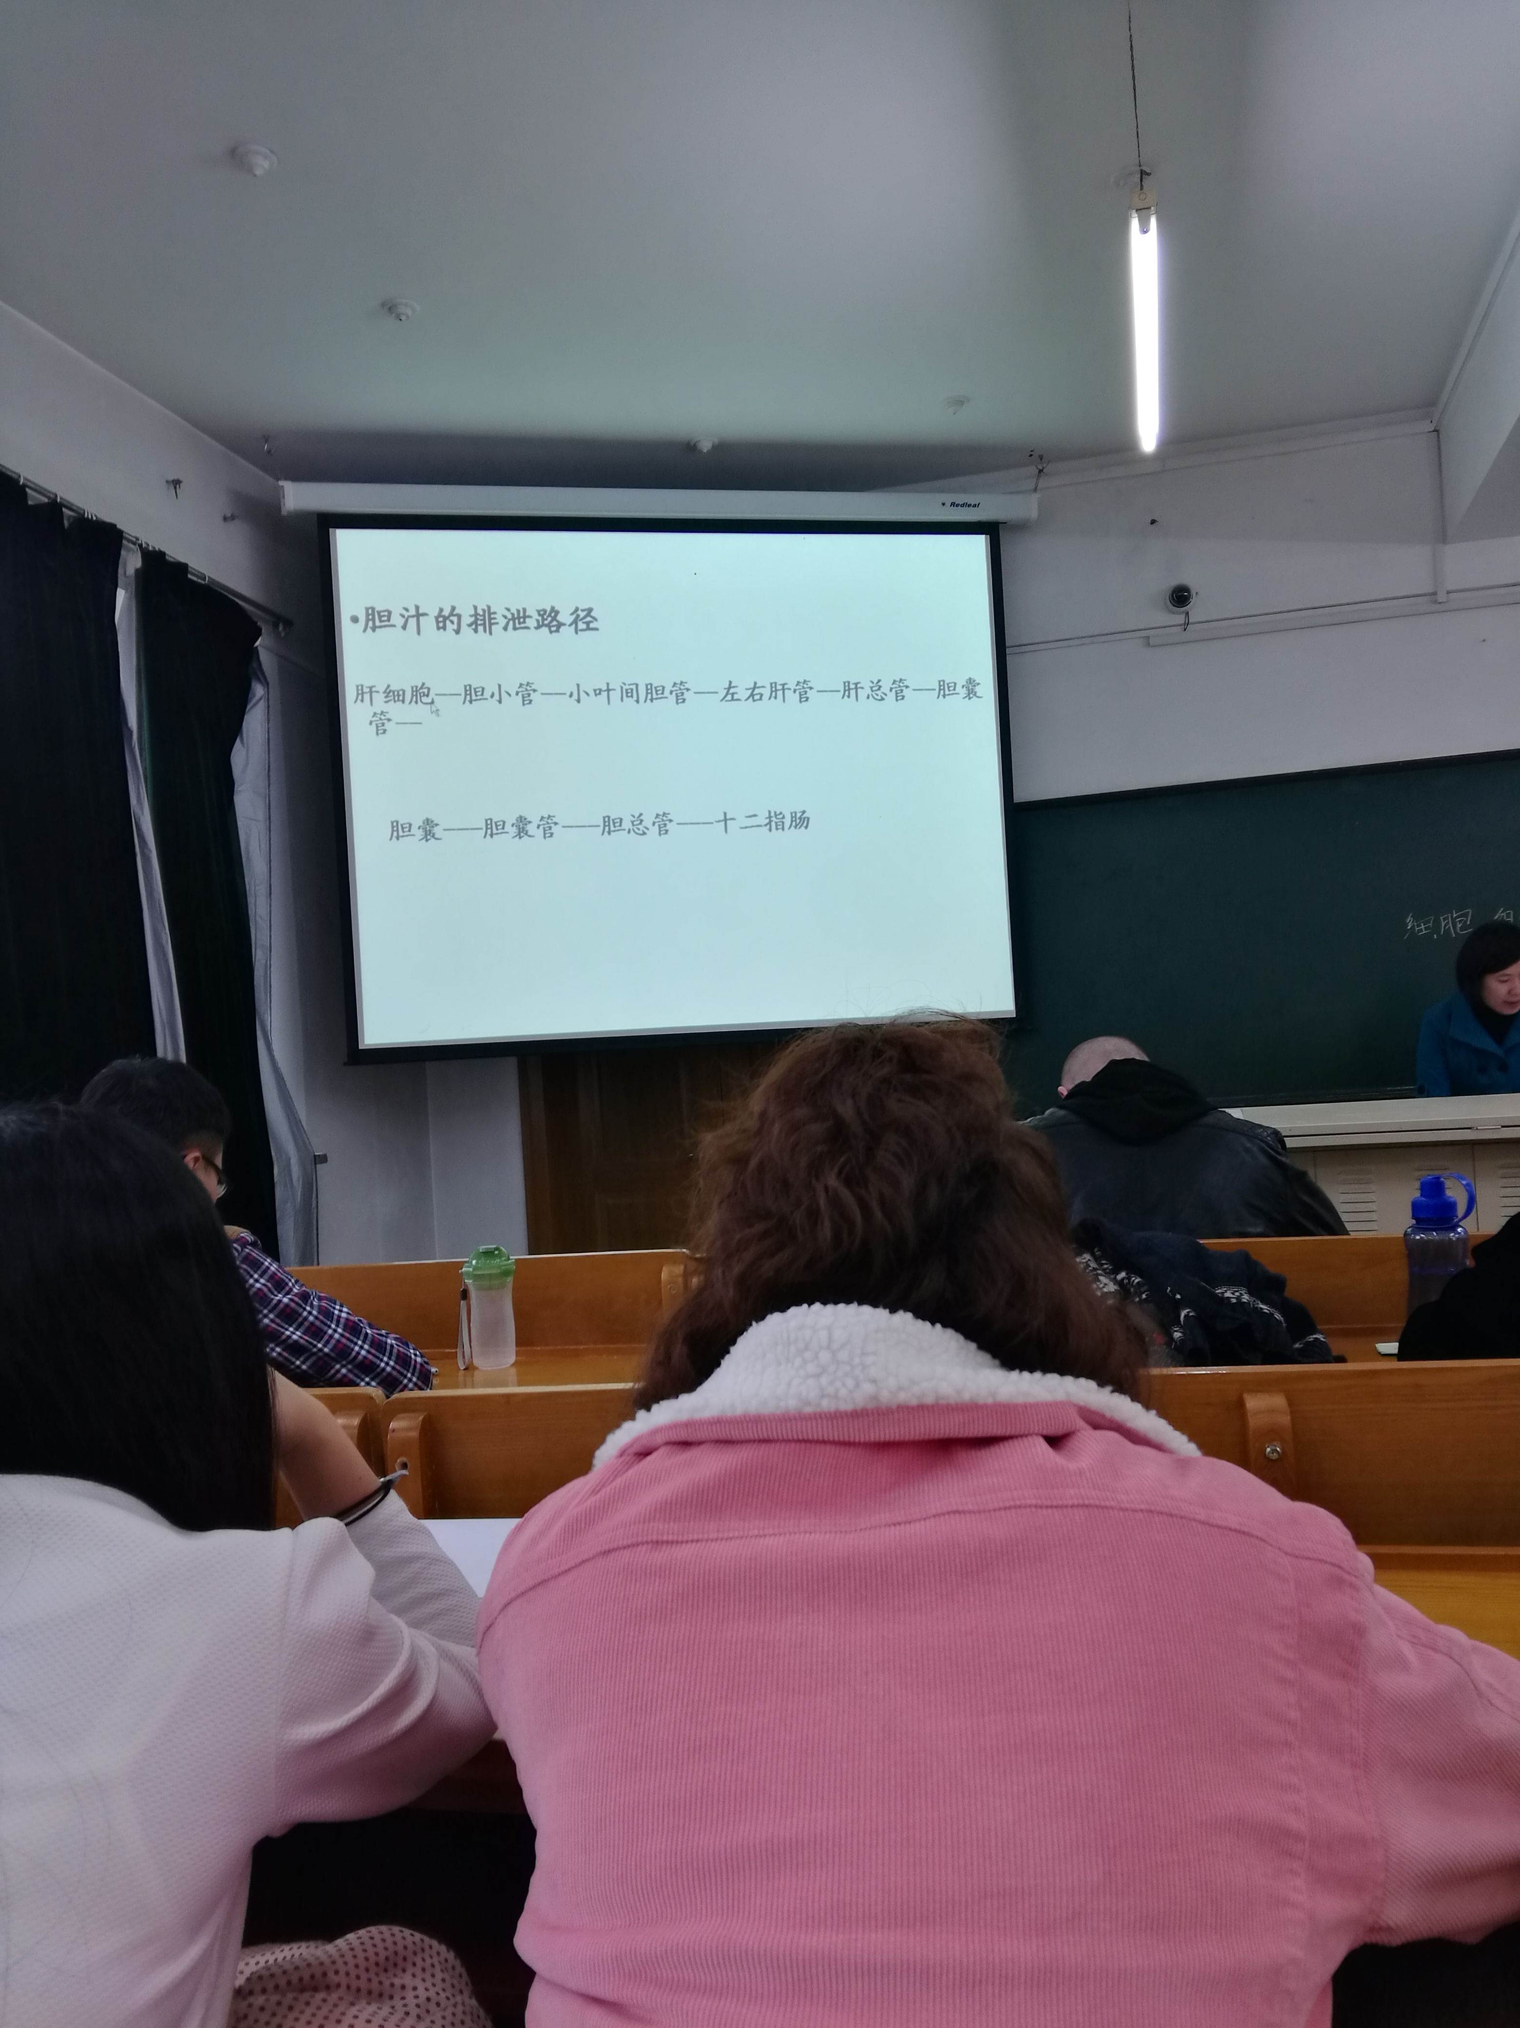十二呼吸系统的解剖学特性

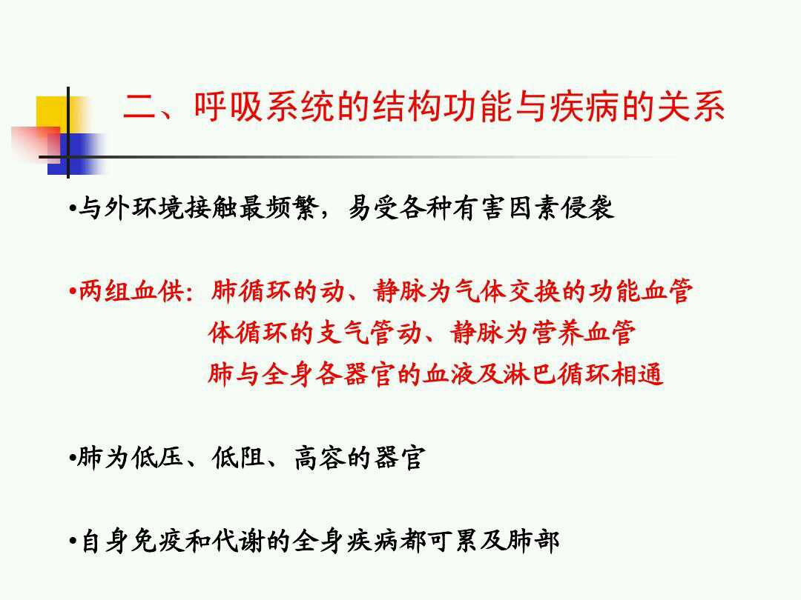

十三肺结核特点

肺结核：见干酪样坏死和结核结节。

结核结节：是结核病的特征性病变；由类上皮细胞、郎罕氏巨细胞加上外围局部积聚的淋巴细胞和少量反应性增生的纤维母细胞构成；典型的结核结节中央还有干酪样坏死。

肺结核分型?不确定

肺结核分型

由于肺结核有不同的病理改变与X线表现，将肺结核分为以下五大类型，即：

1.原发型肺结核（Ⅰ型）

2.血行播散型肺结核（Ⅱ型）

3.浸润型肺结核（Ⅲ型）

4.慢性纤维空洞型肺结核（Ⅳ型）

5.肺外结核

十四哮喘 待定

哮喘的发病机制如下：

变应原进入特应症患者体内后，刺激T淋巴细胞，并传递给B淋巴细胞合成特异性IgE，IgE结合于肥大细胞、嗜碱粒细胞表面的受体。变应原再次进入体内后，与IgE交联，使这些细胞释放多种活性介质，引起平滑肌收缩，黏液分泌增加，血管通透性增加，炎症细胞浸润。

另一种方式

支气管哮喘（bronchial asthma，简称哮喘） 是由多种细胞（如嗜酸性粒细胞、肥大细胞、t淋巴细胞、中性粒细胞、气道上皮细胞等）和细胞组分（cellular elements）参与的气道慢性炎症性疾患。哮喘的本质是一种变态反应性气道炎症，气道的基本病理改变为肥大细胞、肺巨噬细胞、嗜酸性粒细胞、淋巴细胞与中性粒细胞浸润。气道黏膜下组织水肿，微血管通透性增加，支气管内分泌物贮留，支气管平滑肌痉挛，纤维上皮剥离，基底膜露出，杯状细胞增殖及支气管分泌物增加等病理改变，其主要病理特征是以嗜酸性粒细胞（eos）为主的气道变应性炎症，其主要血清学特征是总ige水平和特异性ige水平增高。

十五动脉硬化 待定

血液中的脂质浸入、沉积于动脉内膜，平滑肌细胞及胶原纤维增生，伴有坏死及钙化，形成粥样斑块，主要累及大、中型动脉。动脉粥样硬化病变的发生与年龄的关系十分密切，动脉杈、分支开口，血管弯曲的凸面为病变的发生部位。病变过程由轻至重，分为四期：

1.脂纹

脂纹是动脉粥样硬化的早期病变。镜下：内皮下有大量泡沫细胞。

2.纤维斑块肉眼观，纤维斑块为隆起于内膜表面的灰黄

色斑块，随着斑块表层胶原纤维增生及玻璃样变，斑块逐渐变为瓷白色。

3.粥样斑块

粥样斑块或称粥瘤。肉眼观，为明显隆起于内膜表面的灰黄色斑块。切面，表层纤维帽为瓷白色，深部为黄色粥糜样物(由脂质和坏死崩解物质混合而成)。

4.复合病变

(1)斑块内出血：冠状动脉粥样硬化出血。

(2)斑块破裂：形成溃疡及有血栓形成，可造成胆固醇栓塞。

(3)血栓形成：可引起器官动脉栓塞导致梗死。

(4)钙化：多见于老年人，钙化灶可进而发生骨化。

(5)动脉瘤或夹层A瘤形成：若破裂可致死。

十六激素的传递方式

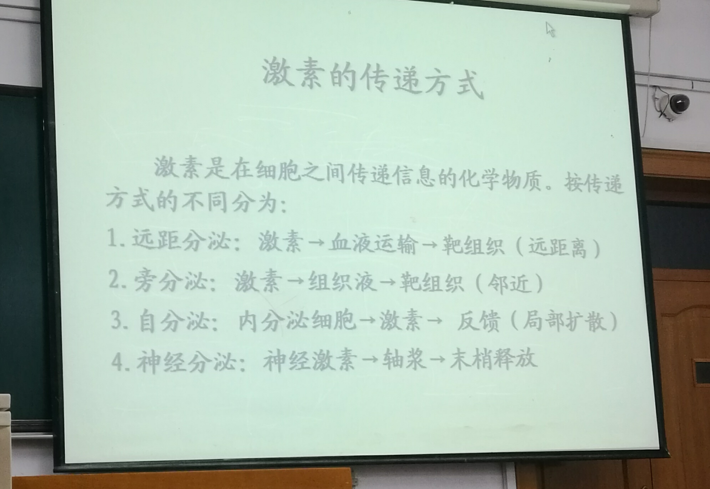

内环境 内环境稳态 体液 反射弧 正反馈 负反馈

生理功能调节的方式 消化概念 肝小叶 呼吸方式

脑死亡概念 脑死亡判断 循环系统包括 体循环和肺循环

动脉硬化形成过程 代谢方式途径 肥胖症病原因并发症

肾小球概念 血液组成 血液功能

